考生测试、复试流程
一、3月23日12:00前线上提交正式材料
（1）3月23日12:00前，使用学信网个人账号登陆页面考生端:https://bm.chsi.com.cn/ycms/stu/；
（2）实名验证登陆，建议使用支付宝；
（3）选择报考的学校及考试；
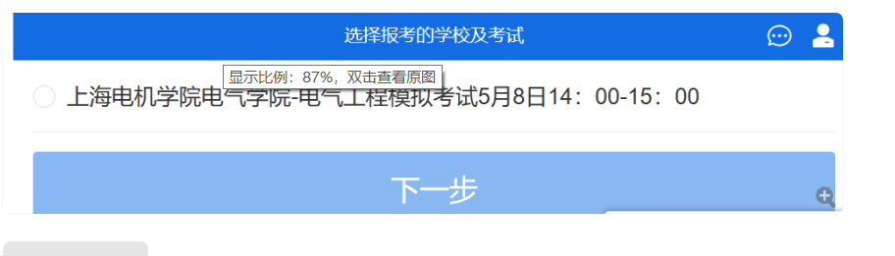
（4）提交面试材料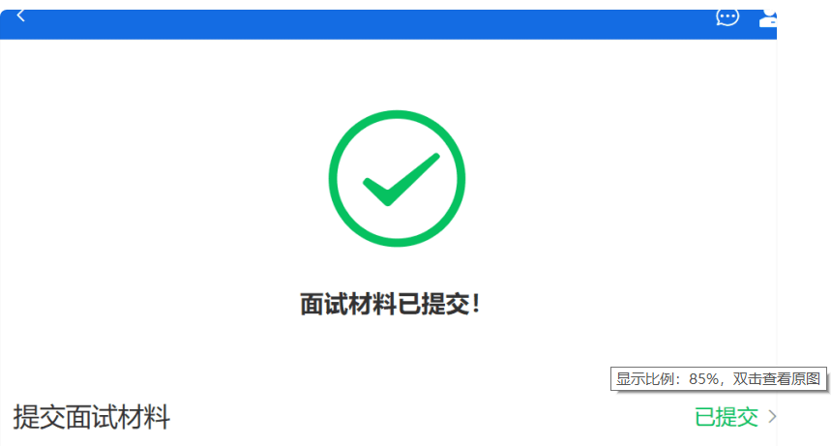
二、3月24日考生远程面试系统测试
（一）学信网远程招生面试系统测试
（1）3月24日12:00-16:00考生使用学信网个人账号登陆页面考生端:https://bm.chsi.com.cn/ycms/stu/；
（2）实名验证登陆，建议使用支付宝；
（3）选择报考的学校及考试；
（4）提交面试材料
（5）进入候考区等待考官邀请，调试摄像头、麦克风，确保设备正常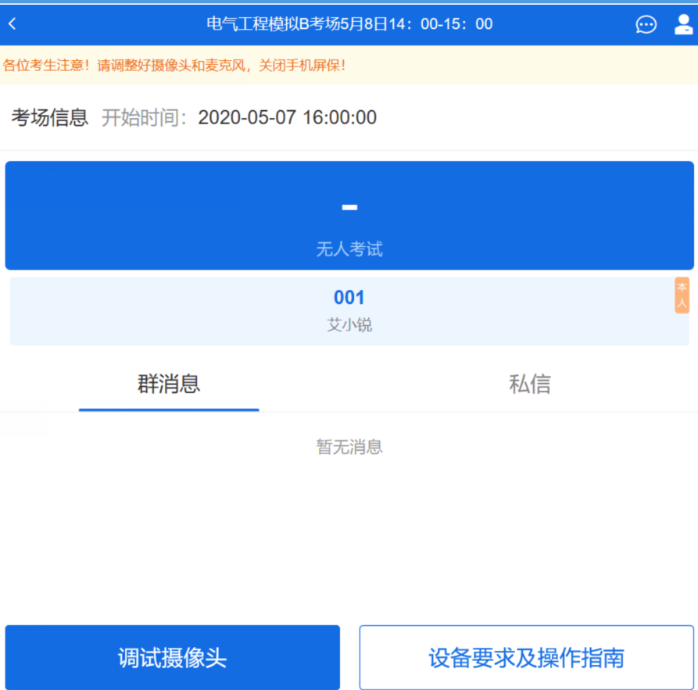

（6）考官发出面试邀请后，点击接通进入面试界面
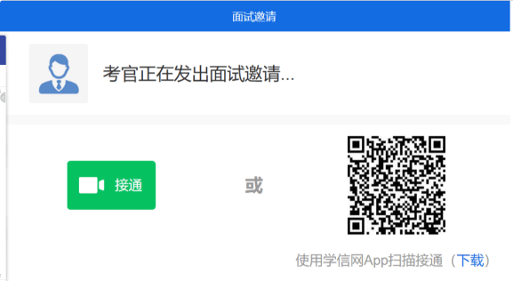
（7）使用学信网app扫描二机位二维码，面试界面出现正机位和侧机位
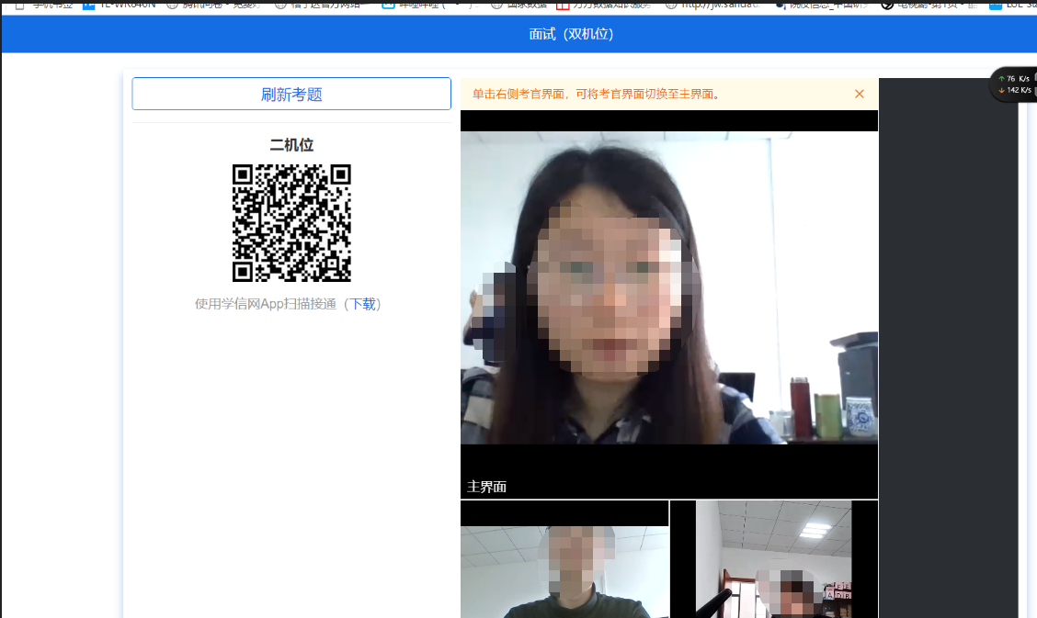
（8）线上秘书抽取题目
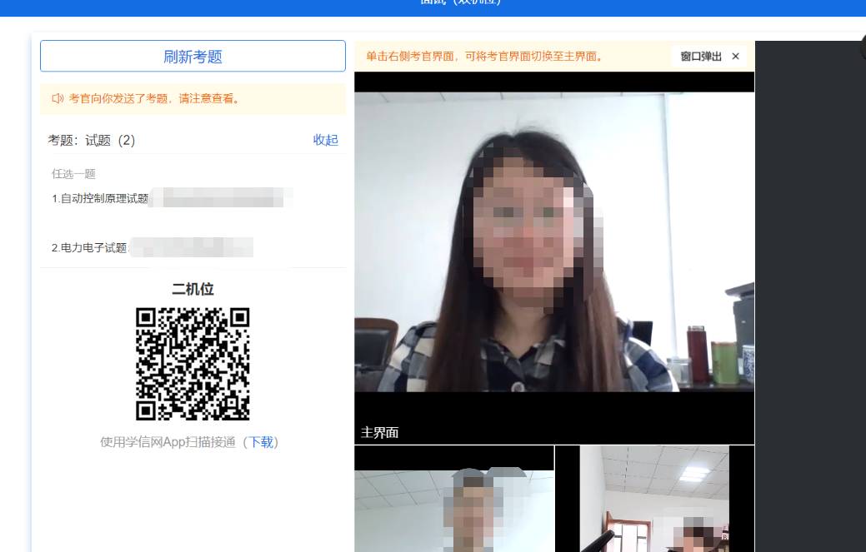
（二）腾讯会议远程招生面试系统测试
（1）3月24日12:00前，考生需要把腾讯会议软件安装在手机和电脑上，注册2个账号分别用于电脑端的正机位和手机端的侧机位（例如：正机位昵称为“张三01”、侧机位昵称为“张三02”），用于面试时同时登陆（侧机位麦克风保持静音）；
（2）3月24日8:30-12:00复试秘书会添加调剂志愿考生为微信好友，请及时通过；
（3）3月24日12:00-16:00，面试小组秘书会建好腾讯会议考场，并通过向考生提供会议号的方式逐个邀请考生进入考场，考生收到秘书的会议号后，请用该会议号同时登陆正机位和侧机位；
（4）没有收到邀请的考生严禁提前进入考场。
三、3月25日上午8:30复试
（1）3月25日上午8:20登录考生远程面试系统；
（2）根据自己的编号估算距离面试时间，例如现在是003号在面试，自己是005号，则距离面试还剩（005-003）×20=40分钟左右；
（3）没有轮到自己复试，不要远离考试机位，随时待命；
（4）复试操作方法与“二、3月24日考生远程面试系统测试”操作方法相同。

